單選題（25題，每題4分，共100分）請填答案卡。重力加速度g＝10m/s²
- 質量M靜止石塊爆裂為兩塊，其中一塊質量m、速率v，則分裂瞬間，兩塊的總動量為(A)0 (B)Mmv (C) Mv/m (D)Mv + mv
- 在溜冰場上60公斤重的爸爸，以15公尺/秒的速度將靜止的30公斤重的小孩抱起，抱起小孩後速度變為多少公尺/秒？
(A)10 (B)5 (C)12 (D)15
- 一物質量m以初速v₀鉛直上拋，忽略空氣阻力，從拋出到落回原高度，其動量變化為 (A)0 (B)m v₀ (C)2m v₀ (D)4m v₀
- 在0.5秒將150公克的棒球從靜止加速至40公尺/秒投出，過程中棒球受到的平均力為 (A)6 (B)12 (C)21.6 (D)72 牛頓
- 滑車在光滑的水平面上等速運動。一磚塊鉛直落入滑車中，則磚塊落下前後，滑車在水平方向的速度與時間的關係圖為何？ (A)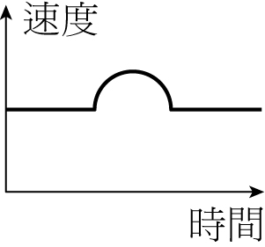 (B)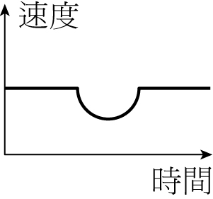 (C)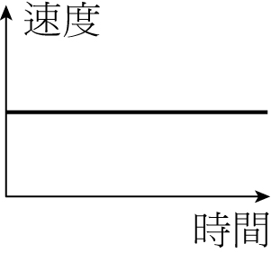 (D)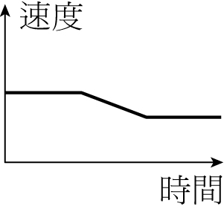
- A、B兩球質量分別為1公斤與2公斤，兩球沿一直線發生碰撞。撞前A球初速24公尺/秒，B球靜止。碰撞後，A球以8公尺/秒反彈，則B球撞後速度為 (A)12 (B)16 (C)20 (D)24
- 質量10kg A球以速度6m/s，與質量5kg靜止B球碰撞後黏在一起，則撞後速度為多少m/s？ (A)2 (B)3 (C)4 (D)5
- 根據P=hρg，在水深20公尺處，承受的水壓為多少N/m²？ (A)2×10³ (B) 2×10⁴ (C) 2×10⁵ (D) 2×10⁶
- 裝入水的連通管內，相對於地面，不同開口的水面高度：
(A)細管的水面較高 (B)粗管的水面較高 (C)任何時候都一定等高 (D)不一定都等高
- 一水壓機活塞半徑分別為1公分及20公分，對小活塞施2公斤重，則大活塞可舉起 (A)20 (B)40 (C)400 (D)800公斤重
- 灑水器水柱壓力最大為3.2牛頓/公分²，該水柱最高能噴幾公分？ (A)3.2 (B)32 (C)320 (D)3200
- 兩物體分別完全沉入盛滿水的燒杯中，排出等量的水，則兩物質量比與下列何者相等？
(A)兩物體積比 (B)兩物密度比 (C)兩物表面積比 (D)兩物浮力比
- 將冰塊放入一盆水中，冰密度0.9g/cm³，下列何者錯誤？ (A)冰塊熔化後，盆內水面的水位不改變
(B)冰塊水面下的體積＞水面上的體積 (C)冰塊在水中重量＜在空氣中重量 (D)冰塊所受浮力＝與冰塊同體積的水重
- 一塊質量10kg的金屬，在水中稱重為9kgw，則此金屬的密度為多少g/cm³？ (A)1 (B)5 (C)9 (D)10
- 於地球海平面進行托里切利實驗，若不慎有微量空氣在玻璃管內，則水銀柱高度
(A)等於76公分 (B)小於76公分 (C)大於76公分 (D)高度上下跳動
- 將托里切利實驗拿到月球上操作時，水銀柱高度為多少公分？ (A)76 (B)38 (C)12.7 (D)0
- 在75cm-Hg的大氣壓力下，純水深度31公尺處的壓力約為幾個標準大氣壓atm？ (A)2 (B)3 (C)4 (D)5
- 溫度580°C約為 (A)853K (B)580k (C)307K (D)243K
- 比熱0.2卡/克°C，質量20克的鋁塊，上昇10°C需要吸收多少卡熱量？(A)10 (B)20 (C)30 (D)40
- 熱容量10卡/°C，質量20克的鋁塊，上昇10°C需要吸收多少卡熱量？(A)100 (B)200 (C)300 (D)400
- 甲杯裝水500公克、40°C，乙杯裝水200公克、90°C。則含熱量較多的水為 (A)甲 (B)乙 (C)一樣多 (D)無法比較
- 質量相同的三物體，溫度皆為20°C，分別投進200毫升、90°C的熱水中，熱平衡後，甲溫度40°C，乙溫度80°C，丙溫度60°C，則何者比熱較小？ (A)甲 (B)乙 (C)丙 (D)一樣大
- 純水1公斤，由10°C上升到60°C，須吸熱多少卡？ (A)50 (B)500 (C)5000 (D)50000
- 將−30°C的冰塊100公克加熱至100°C的水蒸氣，約需多少卡熱量？（冰塊比熱0.5 cal/g°C，熔化熱80 cal/g，汽化熱540 cal/g） (A)73500 (B)74500 (C)75000 (D)80000
- 設玻璃的比熱為0.16 cal/g°C，將質量160公克，溫度100°C的玻璃球投入質量80公克，溫度34°C的水中，若不計熱量損失，試求最後平衡溫度為多少°C？ (A)50 (B)45 (C)55 (D)53

